УНИВЕРСИТЕТ ИТМО

Факультет программной инженерии и компьютерной техники

Направление подготовки 09.03.04 Программная инженерия

Дисциплина «Программирование пользовательских интерфейсов»

**Финальный отчет по курсу**

*Приложение «Deadlines»*

Студенты

*Митрофанов Е. Ю.*

*Патутин В. М.*

*Крюков А. Ю*

*P33101*

Преподаватель

*Балканский А. А.*

Санкт-Петербург, 2021 г.

Оглавление отчета

Приложение Deadlines для работы и мониторинга дедлайнов 3

Краткое описание возможностей: 3

Подробное описание пользовательских сценариев 4

Авторизация 4

Регистрация 4

Пользовательский сценарий № 1 5

Пользовательский сценарий № 2 6

Пользовательский сценарий № 3 7

Пользовательский сценарий № 4 8

Пользовательский сценарий № 5 9

Пользовательское тестирование 10

Всплывающее окно с информацией о дедлайне 12

1. Неочевидность способа закрытия всплывающего окна 12

2. Нельзя определить создателя дедлайна 12

Страница списка дедлайнов 13

1. Перегруженность интерфейса кнопками «подробнее» 13

2. Сложно найти кнопку добавления дедлайна 13

Страница регистрации 14

1. Невозможность возврата на страницу логина при регистрации 14

Страница настроек 14

1. Неочевидное расположение функции подключения уведомлений 14

Страница создания дедлайна 15

1. Невозможность изменения некоторых полей при редактировании дедлайна 15

2. Неочевидная навигация при покидании страницы редактирования 15

Вывод: 16

# Приложение Deadlines для работы и мониторинга дедлайнов



Основная цель нашего приложения – предоставить удобный инструмент для управления, создания и мониторинга сроков выполнения работ, как в группах, так и для собственных проектов.

Приложение позволяет объединяться в группы, чтобы каждый участник смог добавлять и редактировать записи для всех остальных. Необходимо всего лишь подключить уведомления по e-mail или Telegram, чтобы получать напоминания. Такой подход позволяет, с одной стороны, получать напоминания, а с другой стороны, помогает людям, состоящим в группе, но хуже распоряжающимся своим временем, также получать те же напоминания, ведь добавлять их достаточно один раз одному пользователю.

При сравнении с похожими решениями на рынке, можно провести аналогию с *«Google Keep»* и *«Microsoft To Do».* Эти сервисы имеют более глубокий функционал, что расширяет возможности, но в то же время перегружает систему и интерфейс, делая работу с «дедлайнами» более сложной. Большой набор инструментов часто отпугивает пользователей, нуждающихся в одной конкретной функции. Наше приложение фокусируется исключительно на дедлайнах, что делает его более привлекательным для студентов – нашей целевой аудитории. Этот результат также показали наши опросы.

## Краткое описание возможностей:

Авторизированному пользователю на главной странице доступен список ближайших дедлайнов, а также распределение на месяц и семестр. При нажатии на элемент, всплывающее меню показывает более подробную информацию. На второй вкладке находится список групп, в которых состоит пользователь. При нажатии, всплывающее меню выводит список участников группы, а также создателя. Любому пользователю доступно добавление нового дедлайна, включающее установку группы, к которой он относится, даты, темы и другой информации, а также редактирование существующих, включая сдвиг даты. Создателю группы также доступно удаление. На вкладке со списком групп доступно создание новой группы с добавлением участников и созданием кода-приглашения. Напоминания о ближайших дедлайнах подключаются в настройках.

# Подробное описание пользовательских сценариев

## Авторизация

Для реализации данного и последующих сценариев вам нужно авторизироваться в нашем приложении. На главной странице приложения есть два поля: *“E-mail”* и *“Пароль”*

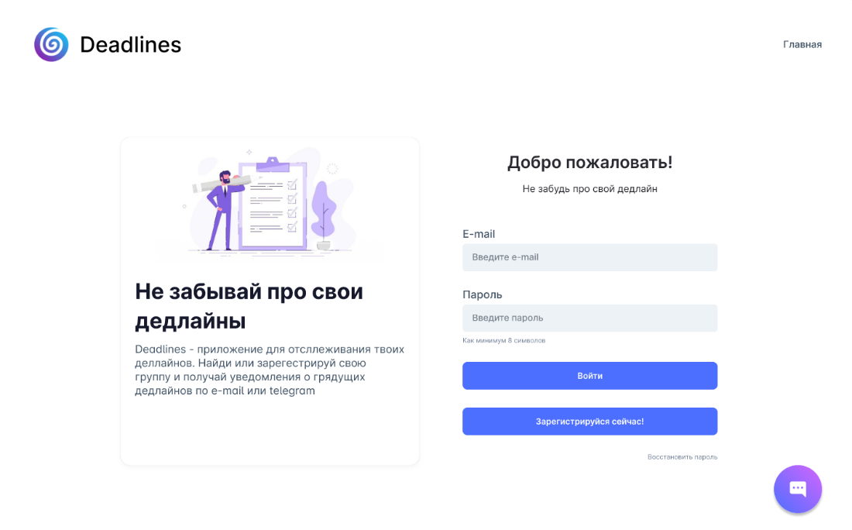

Если у вас есть аккаунт, то достаточно заполнить эти поля и нажать на кнопку *“Войти”.*

## Регистрация

Если у вас нет аккаунта в приложении, надо нажать кнопку *“Зарегистрируйся сейчас”,* и вы перейдете на страницу регистрации. Заполните поля “Имя пользователя”, *“E-mail”*,” Пароль*”* и кликните по кнопке *“Регистрация”.*

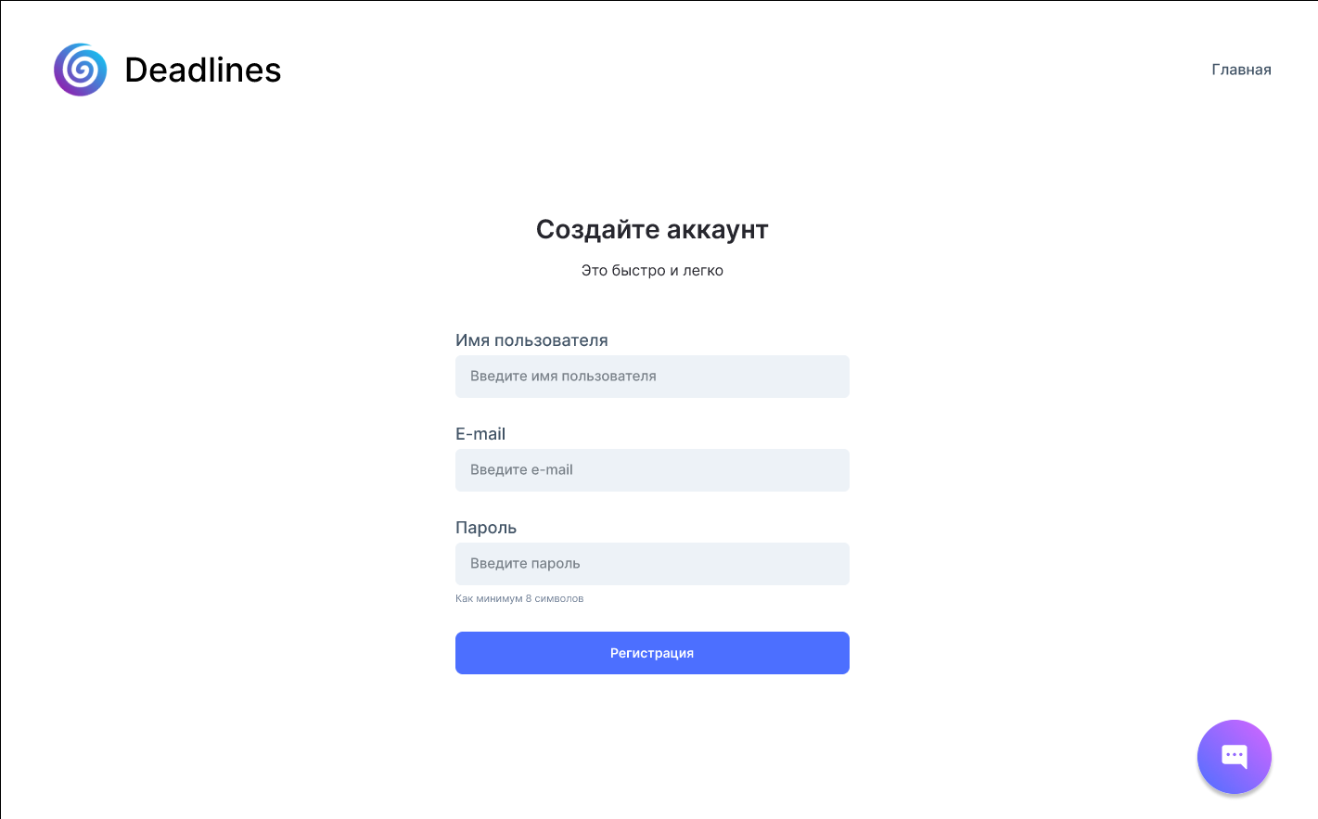

## Пользовательский сценарий № 1

Для начала вам нужно авторизоваться в нашем приложении по сценарию выше, и вы попадаете на главную страницу с дедлайнами.

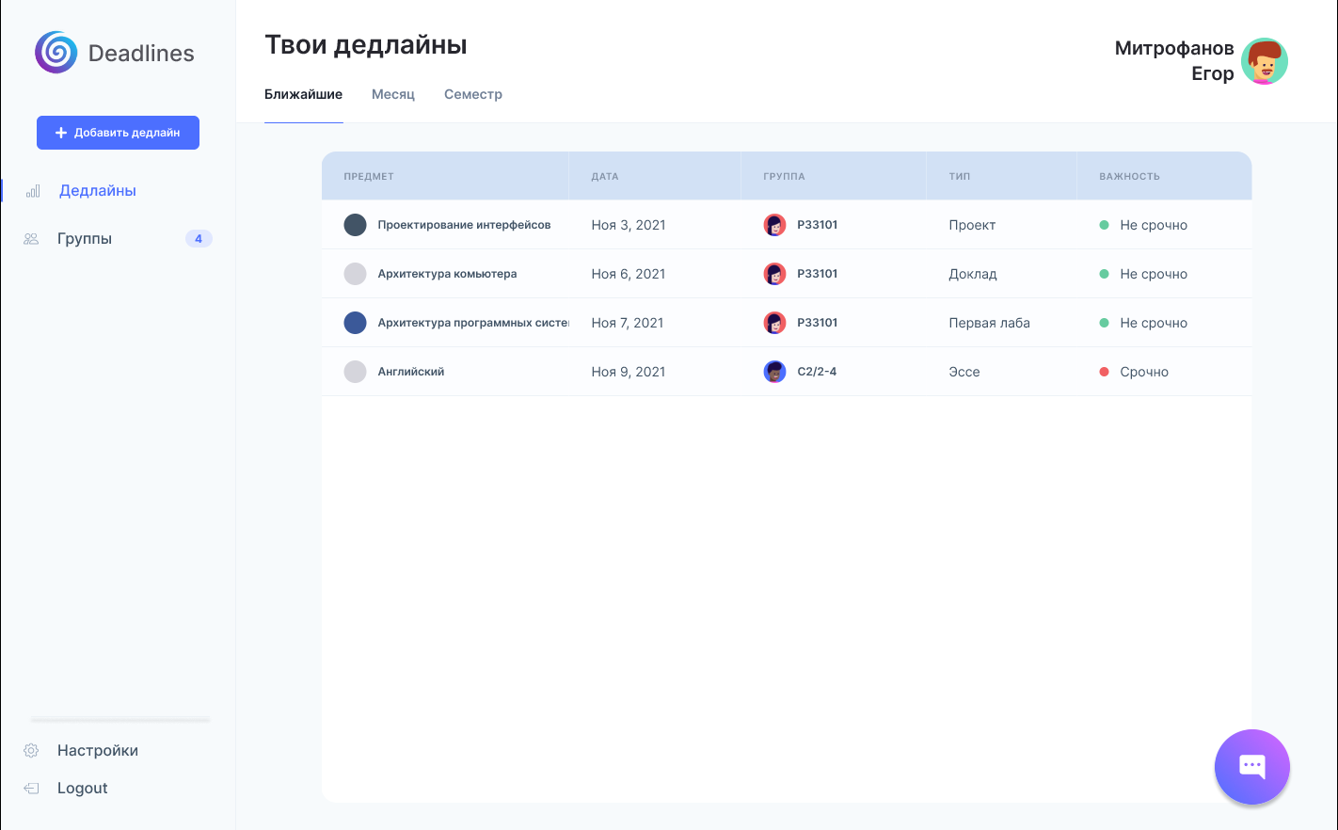

Интерфейс достаточно прост и удобен, у каждого дедлайна есть поле *“Важность”,* которое отвечает за срочность дедлайна. Если он помечен *“Срочно”,* то это означает «строгий» дедлайн. Если он помечен *“Не срочно”,* то это значит, что выполнение в срок желательно, но не обязательно.

Для просмотра подробной информации по данному дедлайну можно нажать на название предмета и появится всплывающее окно.

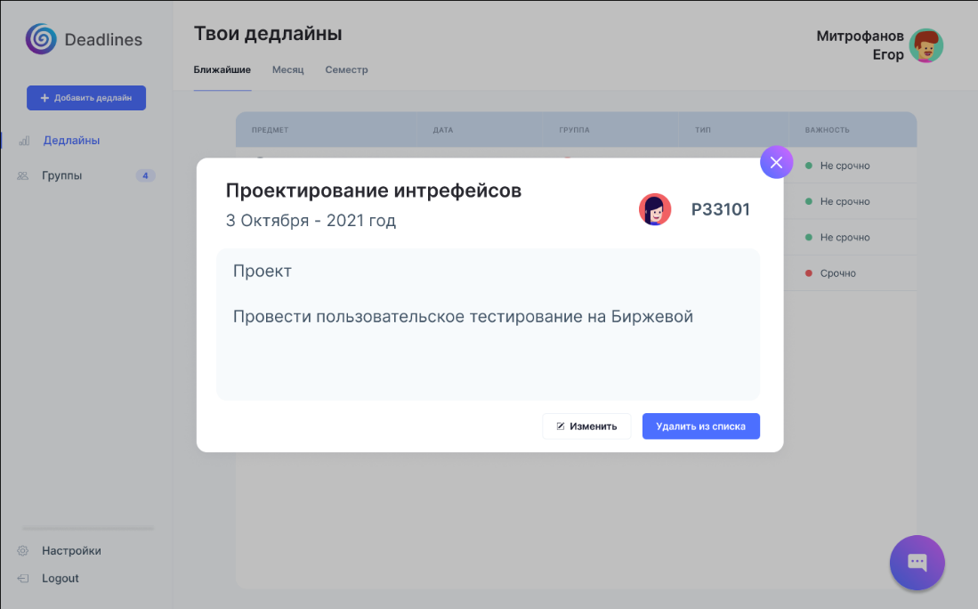

Закрыть данное окно можно при помощи крестика в верхнем правом углу или кликом вне окна.

## Пользовательский сценарий № 2

Для начала вам нужно авторизоваться в нашем приложении по сценарию выше, и вы попадаете на страницу с дедлайнами.



Можно увидеть выделяющуюся кнопку *“+ Добавить дедлайн”,* при нажатии на которую вас перекинет на страницу добавления дедлайна.

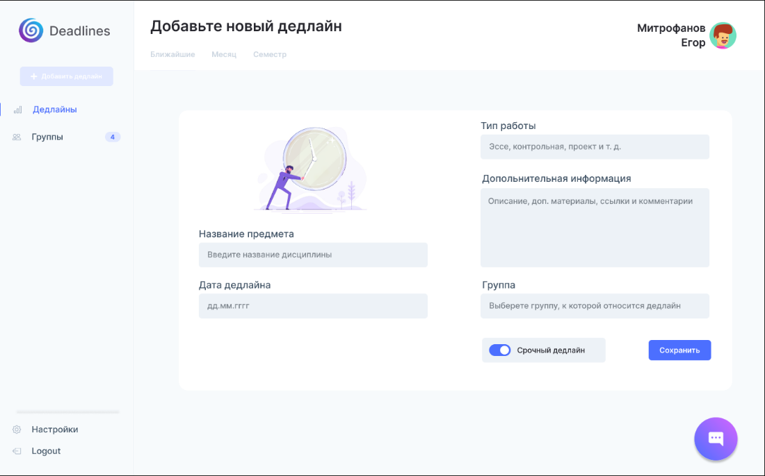

Достаточно заполнить поля *“Название дедлайна”,* *“Дата дедлайна”,* *“Тип работы”, “Группа”,* обозначить важность дедлайна при помощи слайдера и нажать кнопку *“Сохранить”.* И данный дедлайн сразу отобразиться у вашей группы.

## Пользовательский сценарий № 3

Для начала вам нужно авторизоваться в нашем приложении по сценарию выше, и вы попадаете на страницу с дедлайнами.



Слева есть вкладка *“Группы”*, правее которой написано количество групп, в которых вы состоите. Нажимаем на нее и попадаем на страницу, которая показывает группы, в которых вы состоите.

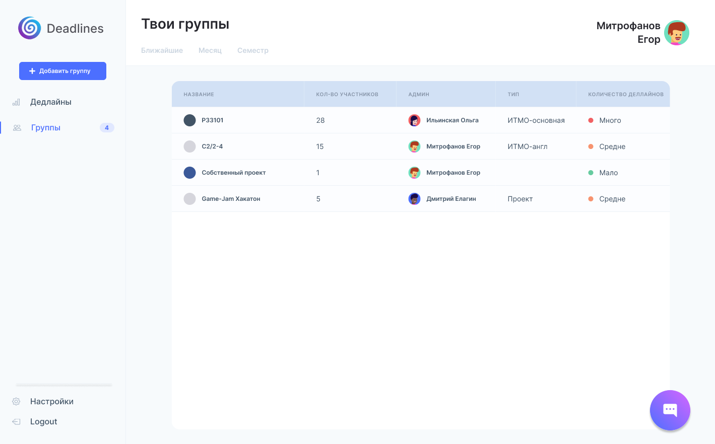

## Пользовательский сценарий № 4

Для начала вам нужно авторизоваться в нашем приложении по сценарию выше, и вы попадаете на страницу с дедлайнами.



Выполняем сценарий № 3 и можем увидеть выделяющуюся кнопку *“+Добавить группу”*, при нажатии на которую вас перекинет на страницу добавления группы.

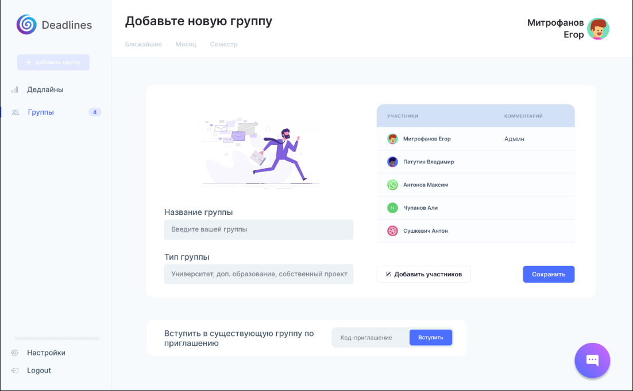

Заполняем *“Название группы”, “Тип группы”* и нажимаем кнопку *“Сохранить”.* Группы создана!

## Пользовательский сценарий № 5

Для начала вам нужно авторизоваться в нашем приложении по сценарию выше, и вы попадаете на страницу с дедлайнами.



Нажимаем кнопку *“Настройки”* в нижнем левом углу и попадаем на страницу настроек.

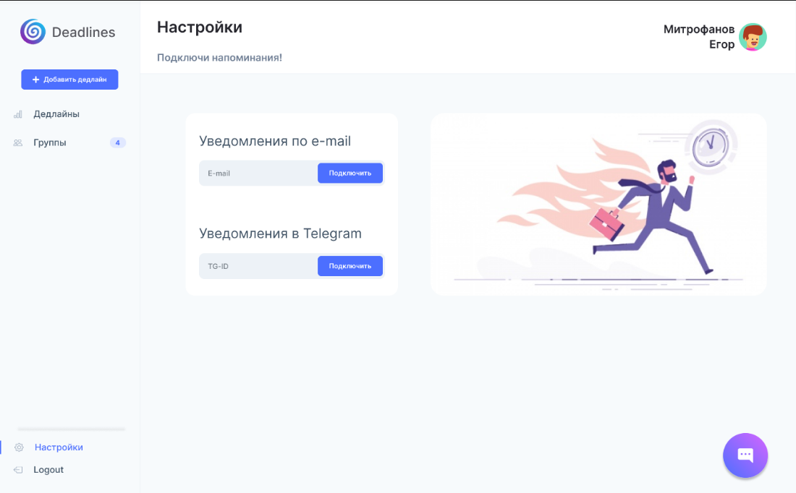

Выбираем тип уведомлений, который вы хотите подключить, заполняем поле и нажимаем кнопку *“Подключить”.*

# Пользовательское тестирование

**Задача**: протестировать приложение “Deadlines”

**Гипотеза для проверки в ходе тестирования**: пользователи приложения смогут эффективно отслеживать, добавлять и изменять дедлайны при самостоятельной, а также групповой работе.

**Параметры поиска респондентов**:

* Возраст 17–25 лет
* Студенты высших учебных заведений

Было протестировано 10 респондентов. Среди них: 6 мужчины, 4 девушка.

**Сценарий тестирования**:

1. Посмотреть информацию о ближайшем дедлайне
2. Добавить новый дедлайн
3. Посмотреть список своих групп
4. Добавить новую группу и пригласить участников
5. Подключить уведомления

**Условные обозначения отчёта**:

Частота - минимальный процент пользователей, которые могут сталкиваться с проблемой. Рассчитан с использованием одностороннего доверительного интервала по методу Уилсона при 95% уровне доверия.

Например, если 5 из 11 респондентов столкнулись с проблемой при выполнении задания, то Частота будет равна 24%. То есть, из 1000 пользователей минимум 240 сталкиваются с этой проблемой.

В диапазоне от 50% - высокая степень критичности

От 21% до 50% - средняя степень критичности

До 20% - низкая степень критичности

Протестированная версия приложения доступна по ссылке: [https://www.figma.com/Deadlines-Application](https://www.figma.com/proto/hbPBjeQtq2tVMaSbZE82lU/Deadlines-Application?page-id=2419%3A34731&node-id=4800%3A30437&viewport=300%2C48%2C0.4&scaling=min-zoom&starting-point-node-id=4800%3A30306)

Содержание отчета:

|  |  |  |
| --- | --- | --- |
| **Страница приложения** | **Проблема** | **Критичность** |
| Всплывающее окно с информацией о дедлайне | Неочевидность способа закрытия всплывающего окна | Высокая |
| Нельзя определить создателя дедлайна | Средняя |
|  |  |  |
| Страница списка дедлайнов | Перегруженность интерфейса кнопками «подробнее» | Низкая |
| Сложно найти кнопку добавления дедлайна | Высокая |
|  |  |  |
| Страница регистрации | Невозможность возврата на страницу логина при регистрации | Средняя |
|  |  |  |
| Страница настроек | Неочевидное расположение функции подключения уведомлений | Низкая |
|  |  |  |
| Страница создания дедлайна | Невозможность изменения некоторых полей при редактировании дедлайна | Высокая |
| Неочевидная навигация при покидании страницы редактирования | Низкая |

## Всплывающее окно с информацией о дедлайне

**Ключевые проблемы**:

### Неочевидность способа закрытия всплывающего окна

*Частота: 60%*

*Степень критичности: высокая*

Внесенные изменения:

* Помимо клика вне окна для его закрытия, в угол оверлея добавлена кнопка, также закрывающая его
* Это решение применено для всех всплывающих окон

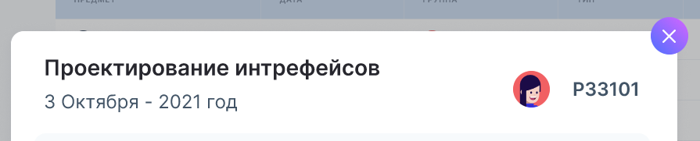

### Нельзя определить создателя дедлайна

*Частота: 30%*

*Степень критичности: средняя*

Внесенные изменения:

* В окне с информацией о дедлайне добавлен мини-портрет создателя, при наведении на который появляется всплывающее окно с профилем пользователя
* Такое же решение применено для всех мини-портретов пользователей в системе

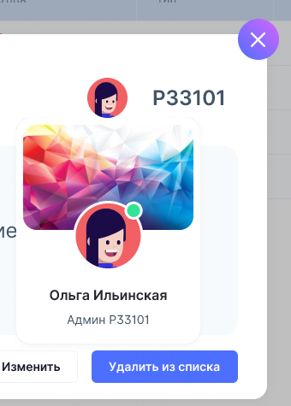

## Страница списка дедлайнов

Ключевые проблемы:

### Перегруженность интерфейса кнопками «подробнее»

*Частота: 10%*

*Степень критичности: низкая*

Внесенные изменения:

* Переход к информации о дедлайне осуществляется по простому нажатию по нему без дополнительных кнопок

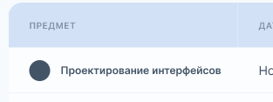

### Сложно найти кнопку добавления дедлайна

*Частота: 80%*

*Степень критичности: высокая*

Внесенные изменения:

* Кнопка перемещена на основную панель навигации слева
* Кнопка сделана адаптивной в зависимости от страницы

## Страница регистрации

Ключевые проблемы:

### Невозможность возврата на страницу логина при регистрации

*Частота: 30 %*

*Степень критичности: средняя*

Внесения изменения:

* Создан заголовок сайта, который перемещает пользователя на страницу логина



## Страница настроек

Ключевые проблемы:

### Неочевидное расположение функции подключения уведомлений

*Частота: 10 %*

*Степень критичности: низкая*

Внесения изменения:

* Выделено специальное поле для подключения уведомлений в Telegram и e-mail

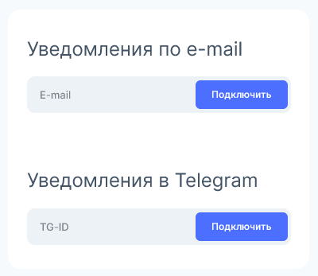

## Страница создания дедлайна

Ключевые проблемы:

### Невозможность изменения некоторых полей при редактировании дедлайна

*Частота: 50 %*

*Степень критичности: высокая*

Внесенные изменения:

* Нажатие кнопки “Изменить” переносит пользователя на страницу создания дедлайна с заполненными полями

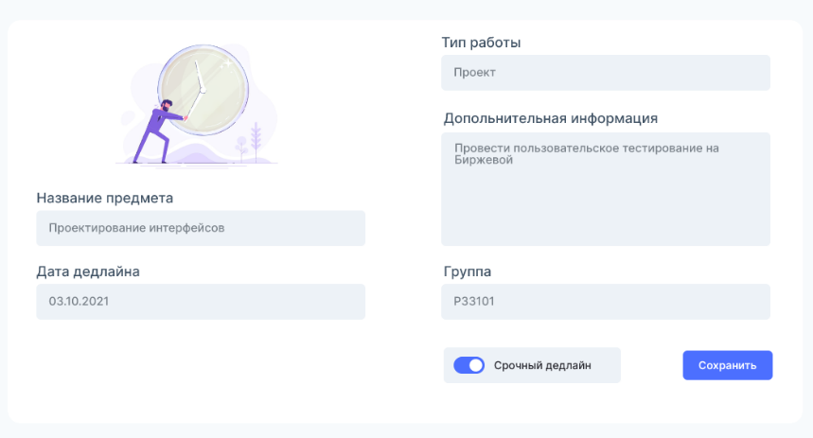

### Неочевидная навигация при покидании страницы редактирования

*Частота: 10 %*

*Степень критичности: низкая*

Внесенные изменения:

* Кнопка изменения перенесена в отдельное окно

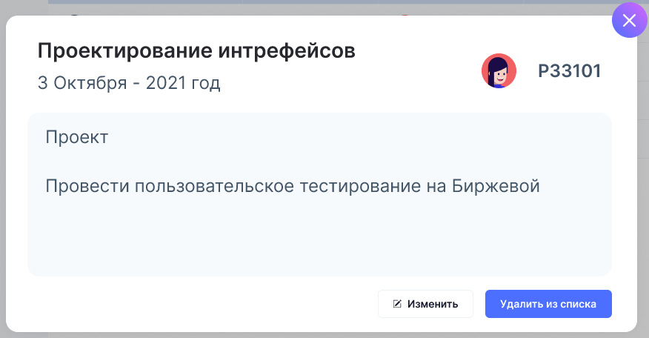

# Вывод:

Во время работы в течение семестра нами была разработана идея приложения, пользовательские сценарии и функционал, а также разработан полноценный прототип в приложении Figma.

Было проведено исследование удобности использования пользовательского интерфейса в форме пользовательского тестирования с использованием технологии трекинга зрения. В ходе проведения пользовательского тестирования были выявлены недочеты разработанного интерфейса, являвшиеся следствием неинтуитивности человеко-машинного взаимодействия, проявлявшегося среди представителей целевой аудитории сервиса. Недочеты были исправлены согласно данным, полученным в ходе исследования.